Universalreiniger

Produktbeschreibung: Allzweckreiniger für die kraftvolle und hygienische Reinigung aller abwaschbaren Materialien aus Glas, Keramik, PVC, Gummi u. a. m. – beseitigt starke Anschmutzungen und Fett-/Öl-Verschmutzungen problemlos.

Anwendung: Zur Reinigung von festen Oberflächen wie Böden, Wände, Treppen, Türen, Fenster, Arbeitsflächen etc.

• 0,2-0,4%ige Lösung (20-40 ml auf 10 l Wasser) zur Oberflächenreinigung
• Dosiersystem 20 ml
• richtige Dosierung spart Kosten und schont die Umwelt

Hinweis: - außerhalb der Reichweite von Kindern aufbewahren!
- nicht mit anderen Reinigungsmitteln mischen!
- Sprühnebel nicht einatmen!
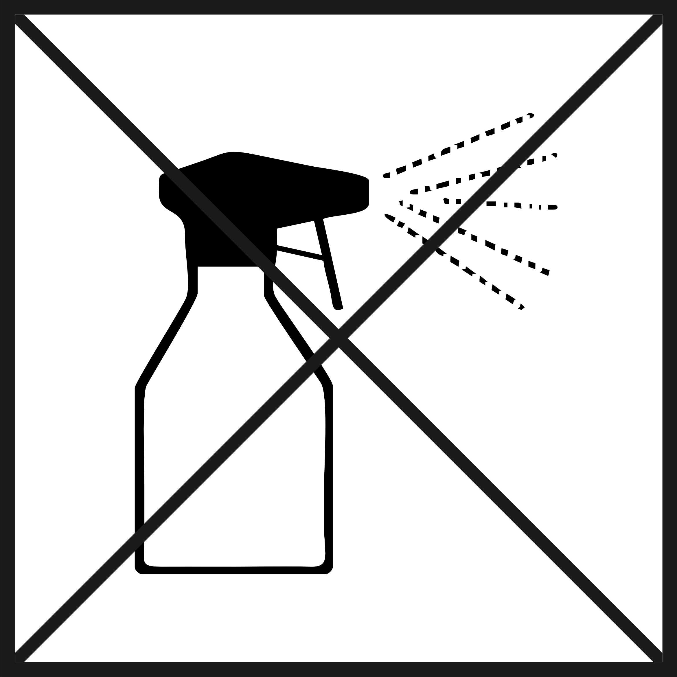
Umweltzeichen: - geringere Auswirkung auf Wasserorganismen
- weniger gefährliche Stoffe
- klare Gebrauchsanleitung

Produktbeschaffenheit: Klare, farblose Flüssigkeit

pH-Wert Konzentrat:
7 | 8 | 9 | 10 | 11

Inhaltsstoffe: < 5% nichtionische Tenside
Alkohole, Hilfsstoffe

Nur für den professionellen Gebrauch.
Sicherheitsdatenblatt auf Anfrage für berufsmäßige Verwender erhältlich



Verpackung: 1/10 Liter-Gebinde

Art. Nr.: 228

Registriernr.: DE/020/160

Produkt-Code: GU 50





Lager-Hinweis: Frostfrei lagern, vor Hitze schützen.
Alle Angaben in unserem Produktdatenblatt basieren auf langjährigen Erfahrungen, sowie Untersuchungen und entsprechen unserem derzeitigen Kenntnisstand. Verarbeitungsarten und Materialbeschaffenheiten im Objekt können jedoch im Einzelnen von uns nicht überprüft werden. Aus diesem Grund geben wir nur allgemeine Verarbeitungshinweise wieder. Der Wert der Arbeiten hängt von der fachgerechten Ausführung durch den Anwender ab. Bei eventuellen Zweifeln über die Verträglichkeit des zu behandelnden Materials verpflichtet sich der Anwender das Produkt an unauffälliger Stelle zu testen und sich gegebenenfalls anwendungstechnische Unterstützung einzuholen. Für unvollständige oder fehlerhafte Angaben im Datenblatt übernehmen wir keine Haftung.
Alle vorhergehenden Produktdatenblätter verlieren mit diesem Datenblatt ihre Gültigkeit.
Doc 102010

